新余学院校园宽带使用指南（新生版）

目前我校的有线与无线网络已全校覆盖，大家只要找到XYXY-Student开头无线信号即为学校建设的校园网网络。目前新生可以免费体验，上网账号是身份证号，密码是身份证后六位（X大写）。如有宿舍没有无线信号或无线设备没有安装，请拨打客服热线4008-099-099.

无线网络

1. 电脑无线上网web登录操作指南
2. 在电脑右小角网络图标处点击左键，找到XYXY-Student无线网络

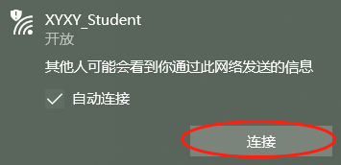

1. 然后点击连接，打开浏览器即会出现以下页面：

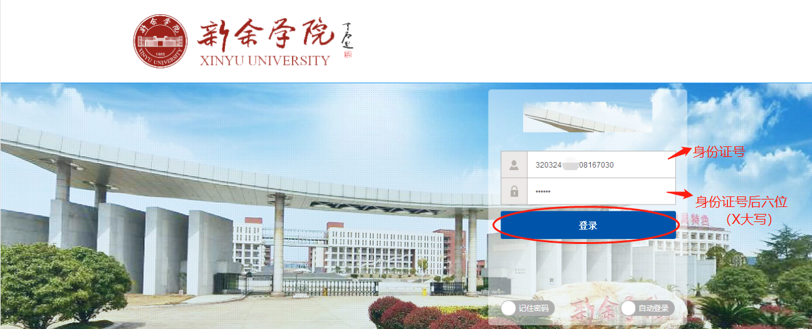

1. 登陆成功



4、第一次登陆后请修改初始密码，在浏览器中输入地址<http://218.64.121.170:8080/z-os/self>进入以下界面：

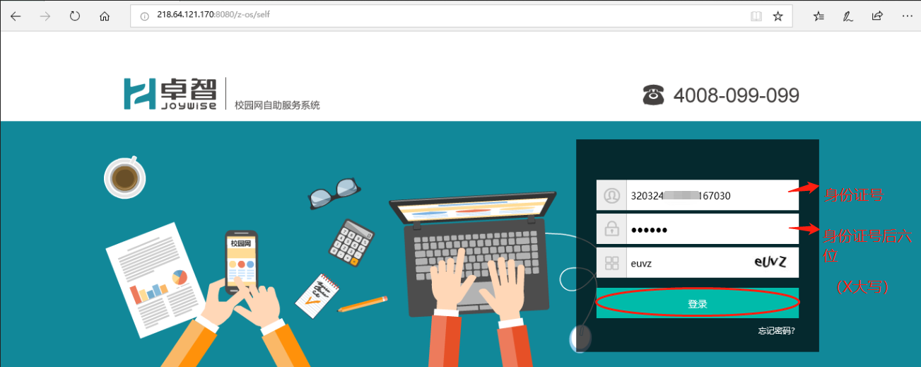

5、登陆后进入修改页面

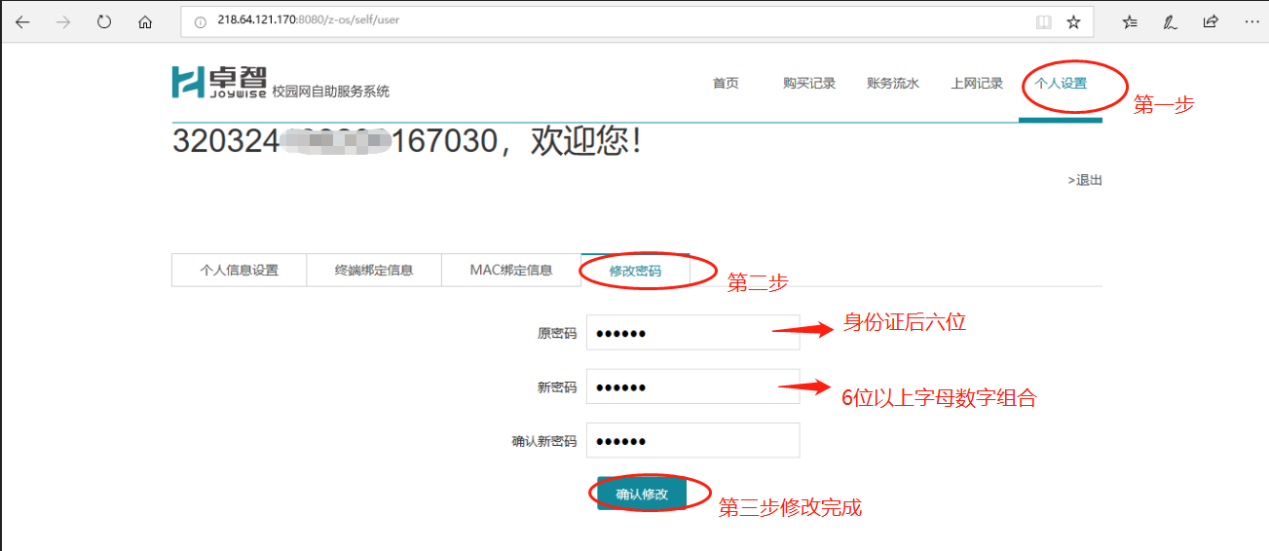

6、补全个人信息

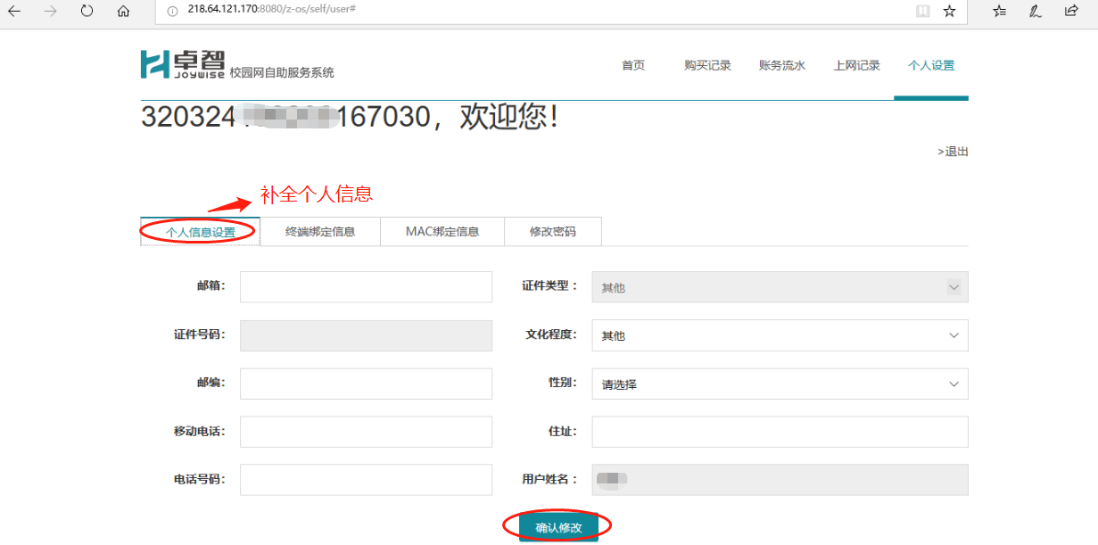

1. 电脑无线802.1X认证操作指南

1、在电脑右小角网络图标处点击左键，找到XYXY-Student-Auto无线网络

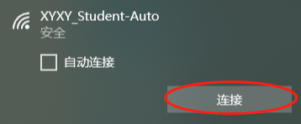

2、进入登陆界面

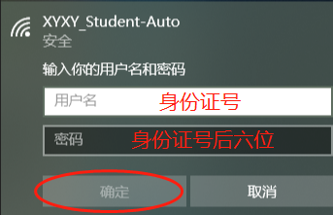

1. 手机无线WEB操作指南
2. 在手机设置选项中找到wifi,选择XYXY-Student信号：

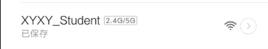

1. 进入登陆界面

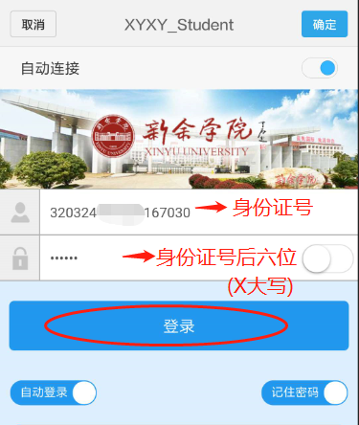

1. 登陆成功

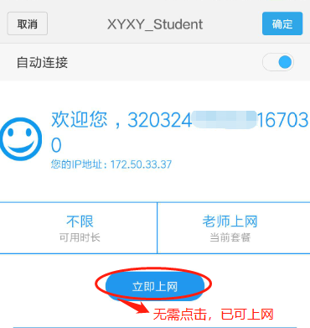

1. 手机802.1X认证操作指南

1、在手机设置选项中找到wifi,选择XYXY-Student-Auto信号：



2、进入登陆界面

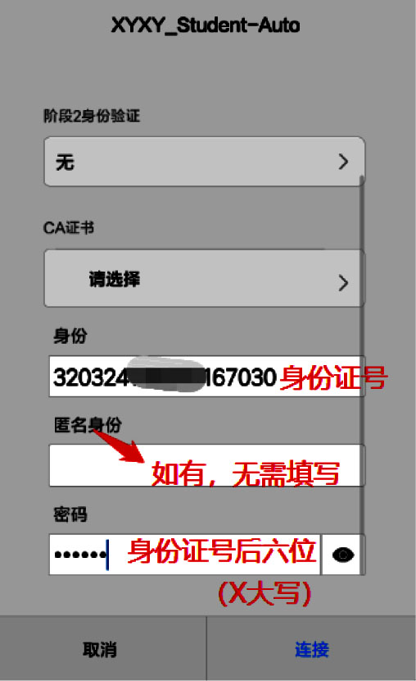

有线上网操作指南

1. 将宿舍中如图所示设备用网线和电脑有线口连接在一起

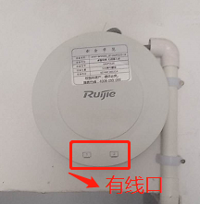

1. 在浏览器中输入地址<http://172.32.1.203/supplicant>下载客户端
2. 打开客户端

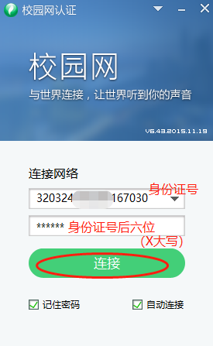

1. 温馨提示
2. 以上连接方式任何一种都可以正常上网
3. 如都不可以，请立即联系客服热线4008-099-099
4. 为了您上网安全，请第一次登陆后立即更改初始密码
5. 线下报修点：1.现代教育技术中心办公室主D220 (主D与主B之间) 2.学生事务中心二楼网络事务办理处